МИНИСТЕРСТВО ОБРАЗОВАНИЯ РЕСПУБЛИКИ БЕЛАРУСЬ

Учреждение образования «БЕЛОРУССКИЙ ГОСУДАРСТВЕННЫЙ ТЕХНОЛОГИЧЕСКИЙ УНИВЕРСИТЕТ»

Факультет Информационных технологий

Кафедра Информационных систем и технологий

Специальность 1-40 01 01 «Программное обеспечение информационных технологий»

Специализация Программирование интернет-приложений

**ПОЯСНИТЕЛЬНАЯ ЗАПИСКА**

**КУРСОВОГО ПРОЕКТА:**

по дисциплине «Объектно-ориентированное программирование»

Тема «Облачное хранилище»

Исполнитель

студент (ка) 2 курса 5 группы Олексюк А.В.

(Ф.И.О)

Руководитель

доцент, канд. техн. Наук Пацей Н.В

(учен. степень, звание, должность, подпись, Ф.И.О.)

Курсовой проект защищен с оценкой

Руководитель Пацей Н.В

(подпись)

Минск 2017

Оглавление

Введение 3

1.Аналитическая часть 4

1.1 Понятие облачного хранилища 4

1.2 Обзор существующих облачных хранилищ 5

2. Проектирование 6

2.1 Постановка задачи 6

2.2 Проектирование приложения 6

3. Реализация 9

4. Руководство пользователя 13

5. Тестирование 16

Заключение 18

Список литературы 19

Введение

Сейчас практически не осталось таких семей, в которых нет компьютера. IT- технологии появились в нашей жизни не так давно, но современный человек на данный момент, не может жить без них. Сейчас нельзя представить, как бы мы жили без телефона или компьютера. Но ведь техника не может работать вечно. Бывают такие ситуации, когда она дает сбой.

На компьютере мы храним важные файлы, которые нам необходимы для работы, учебы, а также в иных сферах деятельности. Можно легко представить, в какое расстройство приходят люди, когда на компьютере теряются данные по различным причинам, то ли подвел носитель данных и вышел из строя, то ли система подверглась вирусной атаке. Даже в это время, когда казалось бы уже практически невозможно найти лазейку в современных операционных системах, но с регулярно появляются новости об очередной уязвимости и появления очередного опасного вируса, способного нанести вред данным на устройстве.

Также не всегда удобно носить с собой носитель данных, между работой и домом, так и каждый день, постоянно «перекидывать» файлы туда и обратно, а ведь подсознательно хочется, что бы эти файлы всегда были рядом, под рукой. И, мне кажется, каждый встречался с проблемой нехватки памяти на ноутбуке, компьютере или смартфоне, когда критически не хватает пары гигабайт для сохранения какой-нибудь важной информации.

И тут приходят на помощь приходят облачные хранилища, которые позволяют без особых проблем получить бесплатно место на облачных серверах, раскиданных по всему миру и в любой момент при наличии интернета получить к нему доступ.

Объектом данной курсовой работы является: создания приложения для работы с FTP-сервером, где и хранятся данные, а также управления этими данными непосредственно из приложения.

Цель курсового проекта: изучить способ и метод программирования с применением объектно-ориентированного языка программирования Visual C#.

1.Аналитическая часть

1.1 Понятие облачного хранилища

Облачное хранилище данных — модель онлайн-хранилища, в котором данные хранятся на многочисленных распределённых в сети серверах, предоставляемых в пользование клиентам, в основном, третьей стороной. В отличие от модели хранения данных на собственных выделенных серверах, приобретаемых или арендуемых специально для подобных целей, количество или какая-либо внутренняя структура серверов клиенту, в общем случае, не видна. Данные хранятся и обрабатываются в так называемом «облаке», которое представляет собой, с точки зрения клиента, один большой виртуальный сервер. Физически же такие серверы могут располагаться удалённо друг от друга географически.

Другими словами, это своеобразный онлайн-сервис, предоставляющий возможность хранить файлы на удаленном сервере. То есть пользователь может загрузить документ в любое онлайн-хранилище и в будущем использовать его. С точки зрения клиента, все операции происходят в одном месте, так называемом «облаке». Однако на самом деле, удаленный сервер чаще всего располагается в разных местах, а иногда и на разных континентах. Но это нисколько не затрудняет работу облачных сервисов, так как скорость работы зависит от клиента, а точнее, от скорости интернет-соединения у клиента.

Так как в данной курсовой работе для передачи файлов используется FTP протокол, то следует сказать несколько слов и про него.

**FTP**  — стандартный протокол, предназначенный для передачи файлов по TCP-сетям (например, Интернет). Использует 21-й порт. FTP часто используется для загрузки сетевых страниц и других документов с частного устройства разработки на открытые сервера хостинга.

Протокол построен на архитектуре «клиент-сервер» и использует разные сетевые соединения для передачи команд и данных между клиентом и сервером. Пользователи FTP могут пройти аутентификацию, передавая логин и пароль открытым текстом, или же, если это разрешено на сервере, они могут подключиться анонимно. Можно использовать протокол SSH для безопасной передачи, скрывающей (шифрующей) логин и пароль, а также шифрующей содержимое.

Первые клиентские FTP-приложения были интерактивными инструментами командной строки, реализующими стандартные команды и синтаксис. Графические пользовательские интерфейсы с тех пор были разработаны для многих используемых по сей день операционных систем.

1.2 Обзор существующих облачных хранилищ

На сегодняшний момент существует ряд наиболее популярных среди пользователей облачных хранилищ. Это OneDrive, Google Drive, Яндекс.Диск, iCloud Drive и другие. Все эти хранилища имеют не только приложения под различные операционные системы, а так же и веб-версии, которые позволяют получить доступ к хранилищу даже не устанавливая специального приложения.

**Microsoft OneDrive –** интернет-сервис хранения файлов с функциями файлообмена, созданный и управляемый компанией Microsoft. Сервис OneDrive позволяет хранить до 5 ГБ информации в виде стандартных папок. Пользователи могут просматривать, загружать, создавать, редактировать и обмениваться документами Microsoft Office (Word, Excel, PowerPoint и OneNote) непосредственно в веб-браузере. Также начиная с Windows 8 OneDrive встроен в стандартный проводник, что позволяет обращаться к хранилищу прямо из проводника.

**Google Drive**–облачное хранилище данных, принадлежащее компании Google, позволяющее пользователям хранить свои данные на серверах в облаке и делиться ими с другими пользователями в Интернете. Google Drive отличается лаконичным интерфейсом и предлагает установить удобные программные клиенты для смартфонов и планшетов на базе операционной системы Android, ПК и ноутбуков под управлением операционной системы Windows или MacOS, мобильных устройств iPhone и iPad. В будущем ожидается более тесная интеграция хранилища с операционной системой Chrome OS и поддержка Linux. Каждый пользователь Google Drive получает до 15 Гбайт свободного пространства на все сервисы Google (в том числе Gmail и Photos). При этом он сам может решить, сколько места выделить под почту и какой объем оставить под важные файлы. Работать с файлами в Google Drive можно прямо в браузере. Google Drive можно превратить в отдельную папку в документах смартфона, планшета или ПК, и ее содержимое будет синхронизироваться автоматически.

Остальные облачные хранилища представляют предоставляют практически такие же возможности с небольшими отличиями в объеме хранилища и методах шифрования.

Так же нельзя не сказать про **FileZilla** который является по сути FTP клиентом, но его особенность в том, что имея собственный FTP сервер можно настроить ее и пользоваться как собственным удаленным хранилищем. Так же эта программа имеет множество возможностей в настройке. Но для обычного пользователя эта программа будет сложна в освоении, да и не у каждого найдется личный FTP сервер, поэтому эта программа более узкоспециализированная.

2. Проектирование

2.1 Постановка задачи

При выполнении данного курсового проекта, поставлены следующие задачи:

* Передача файлов на сервер с помощью FTP протокола;
* создание и управление учетными записями;
* сохранение учетных записей пользователей в базе данных;
* сортировка файлов по типу, названию и размеру;
* загрузка файлов автоматически при перетаскивании в рабочую область программы;
* запуск файлов из окна программы.

2.2 Проектирование приложения

В данной работе проектирование сводится к описанию класса для работы с FTP сервером, а так же класса для хранения данных о файле. Диаграмма классов представлена на рисунке 2.1.

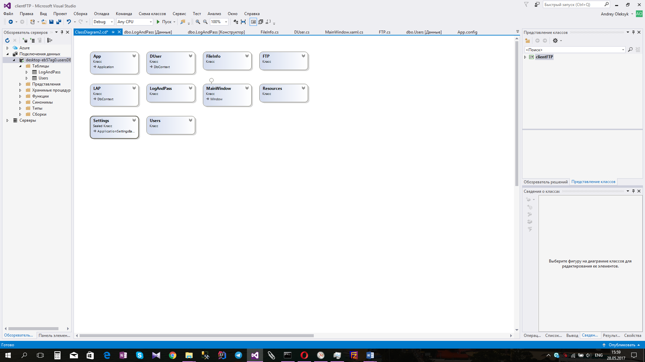

Рисунок 2.1 - Диаграмма классов

Как видно из рисунка в программе используется большое количество классов, но представляют интерес только три из них, так как все остальные классы реализуются практически независимо от программиста.

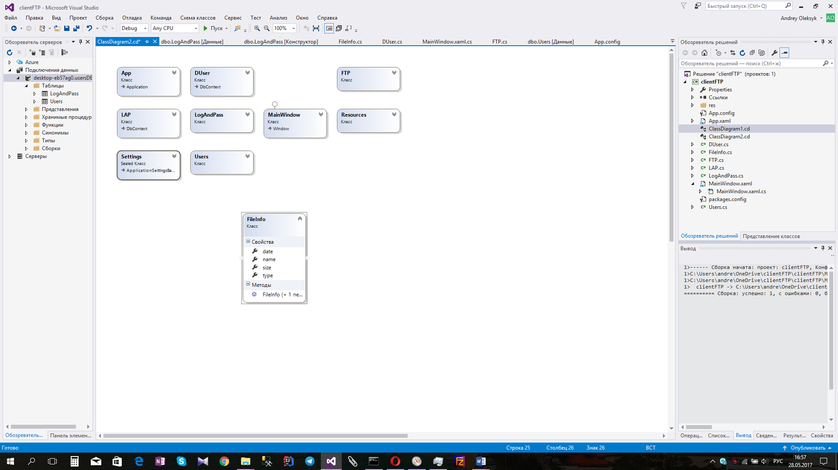

Рис 2.2 - Структура класса FileInfo

На рисунке 2.2 представлена структура класса FileInfo, который предназначен для хранения данных о файле и кроме полей имеет лишь конструктор с параметрами и без.

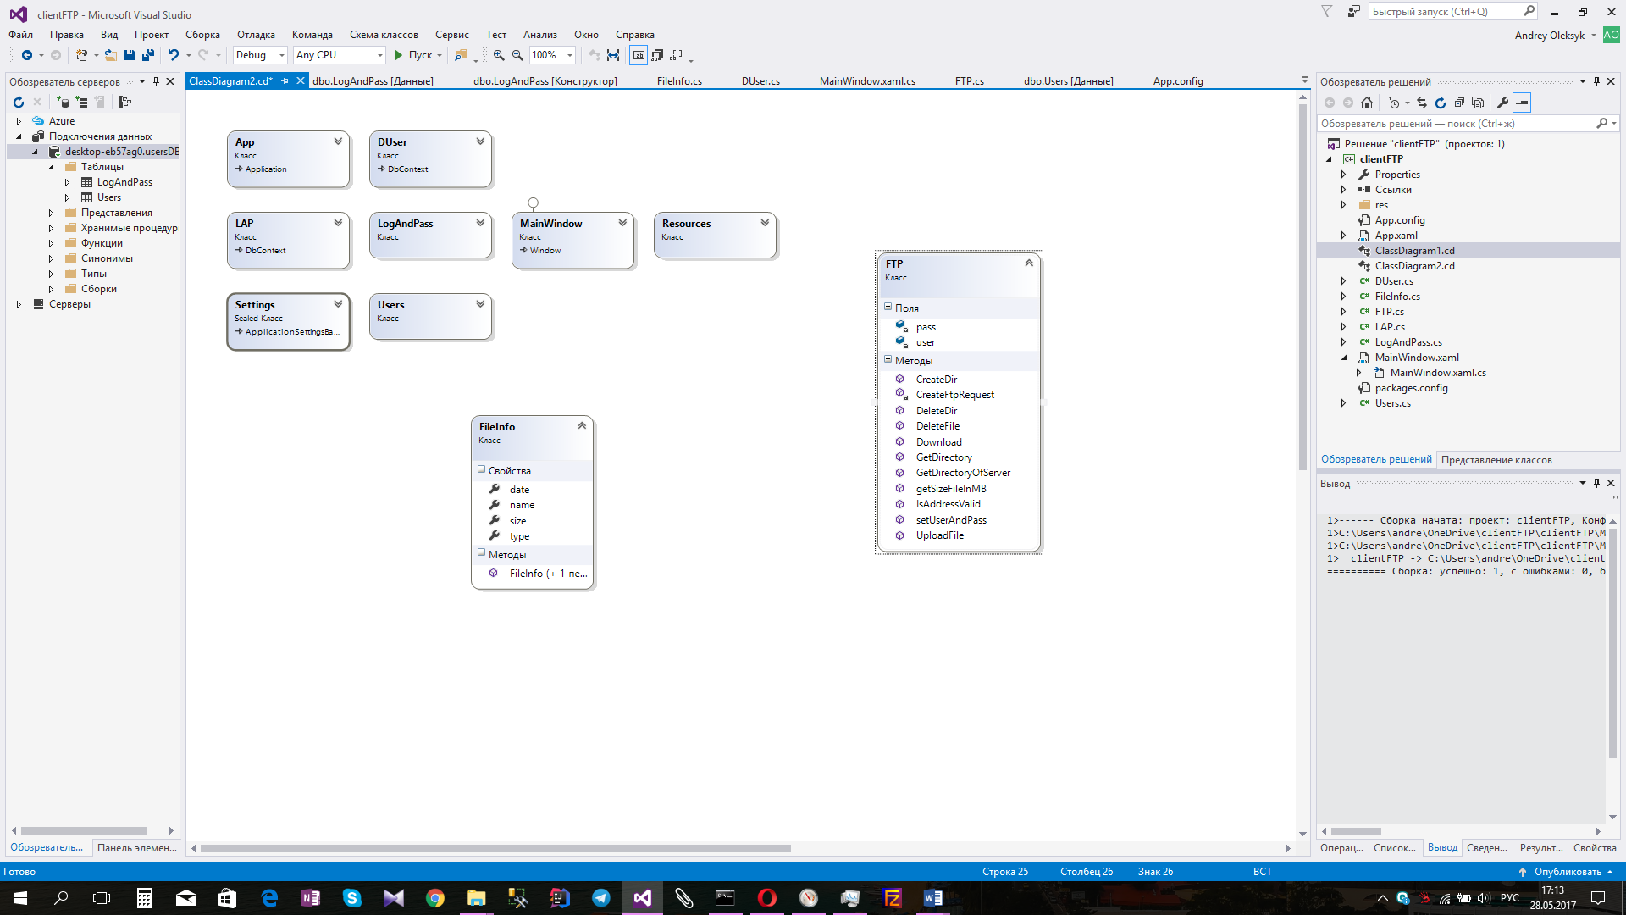

Рис 2.3 - Структура класса FTP

На рисунке 2.3 представлен класс FTP предназначенный для работы с FTP сервером и реализующий методы для взаимодействия с ним. Реализация этих методов представлена ниже.

Так же представляет интерес класс MainWindow в котором происходит инициализация всех элементов окна и обработка событий, его структура представлена на рис 2.4.

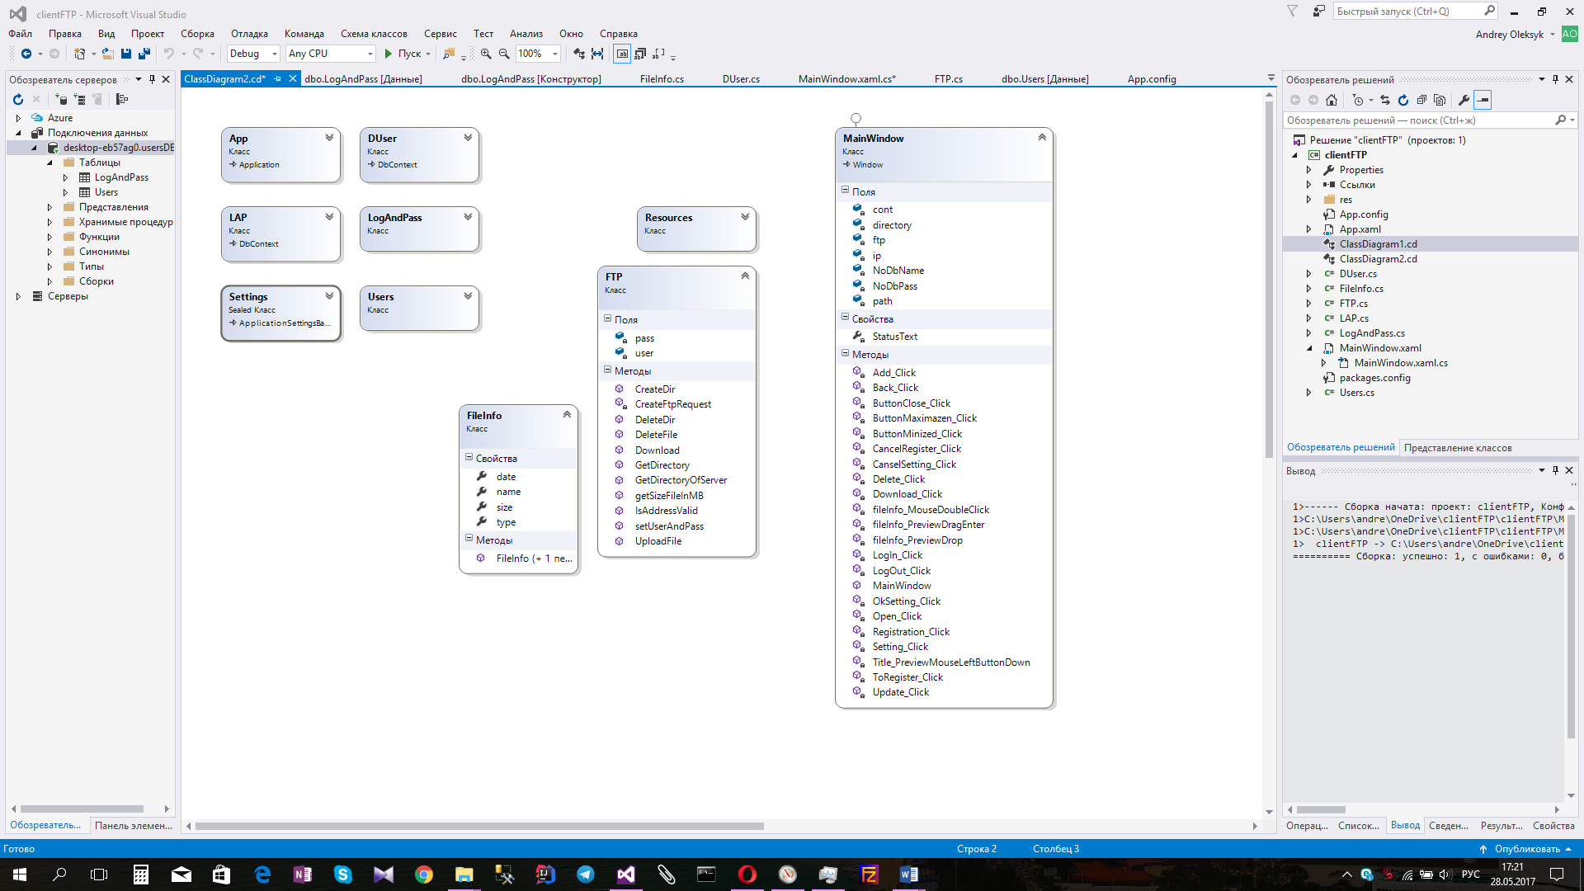

Рис 2.4 - Структура класса MainWindow

В данном программном средстве не было необходимости проектировать сложные базы данных, так как основные манипуляции происходят с сервером и она применяется только для хранения учетных записей пользователей. Таблица предназначенная для хранения учетных записей представлена на рис 2.5

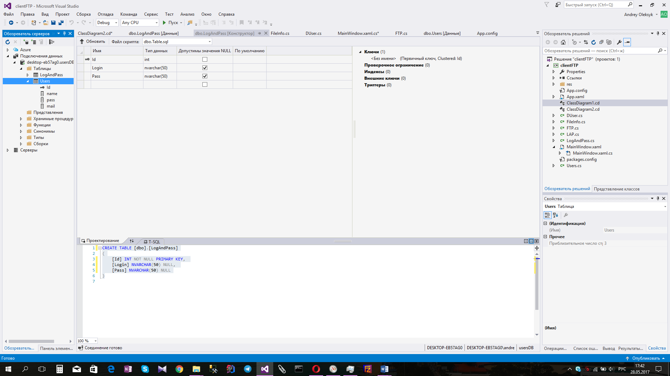

Рис 2.5 - Таблица для хранения учетных записей

3. Реализация

Так как данное программное средство активно работает с FTP сервером, то реализация этого проекта сводится к реализации протокола FTP.

Рассмотрим реализацию методов класса FTP, основные методы которого представлены на рисунке 3.1.

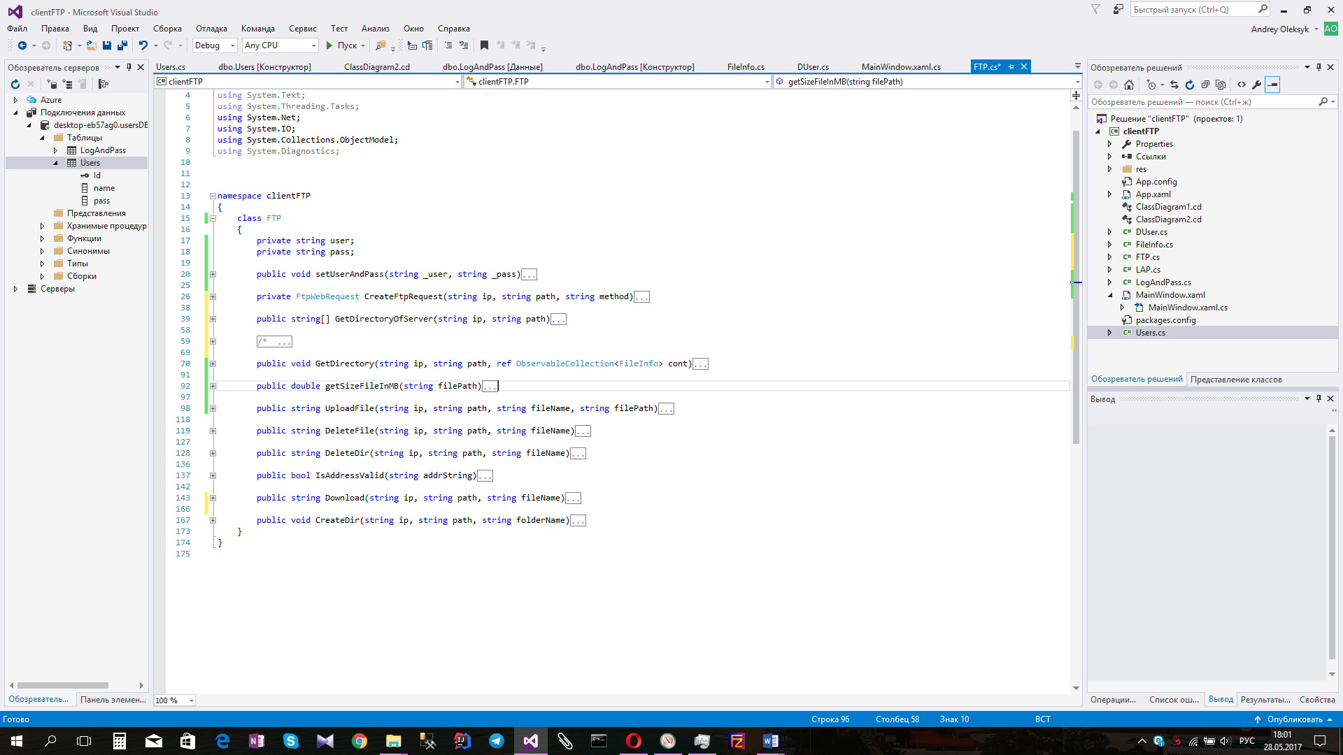

Рисунок 3.1 - Методы класса FTP

Метод CreateFtpRequest предназначен для создания запроса на сервер, принимая адрес сервера, путь и метод запроса. Реализация данного метода представлена на рисунке 3.2.

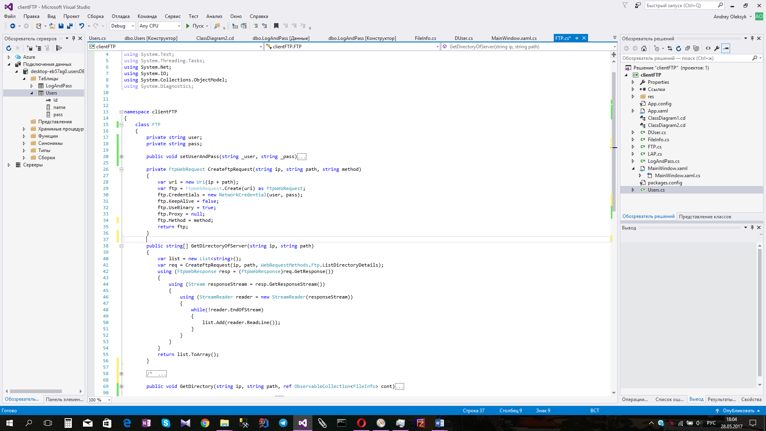

Рис 3.2 - Реализация метода для создания запроса

Метод GetDirectoryOfServer (Рисунок 3.3) предназначен для получения данных о файлах в указанной директории на сервере и возвращает массив данных о каждом сервере.

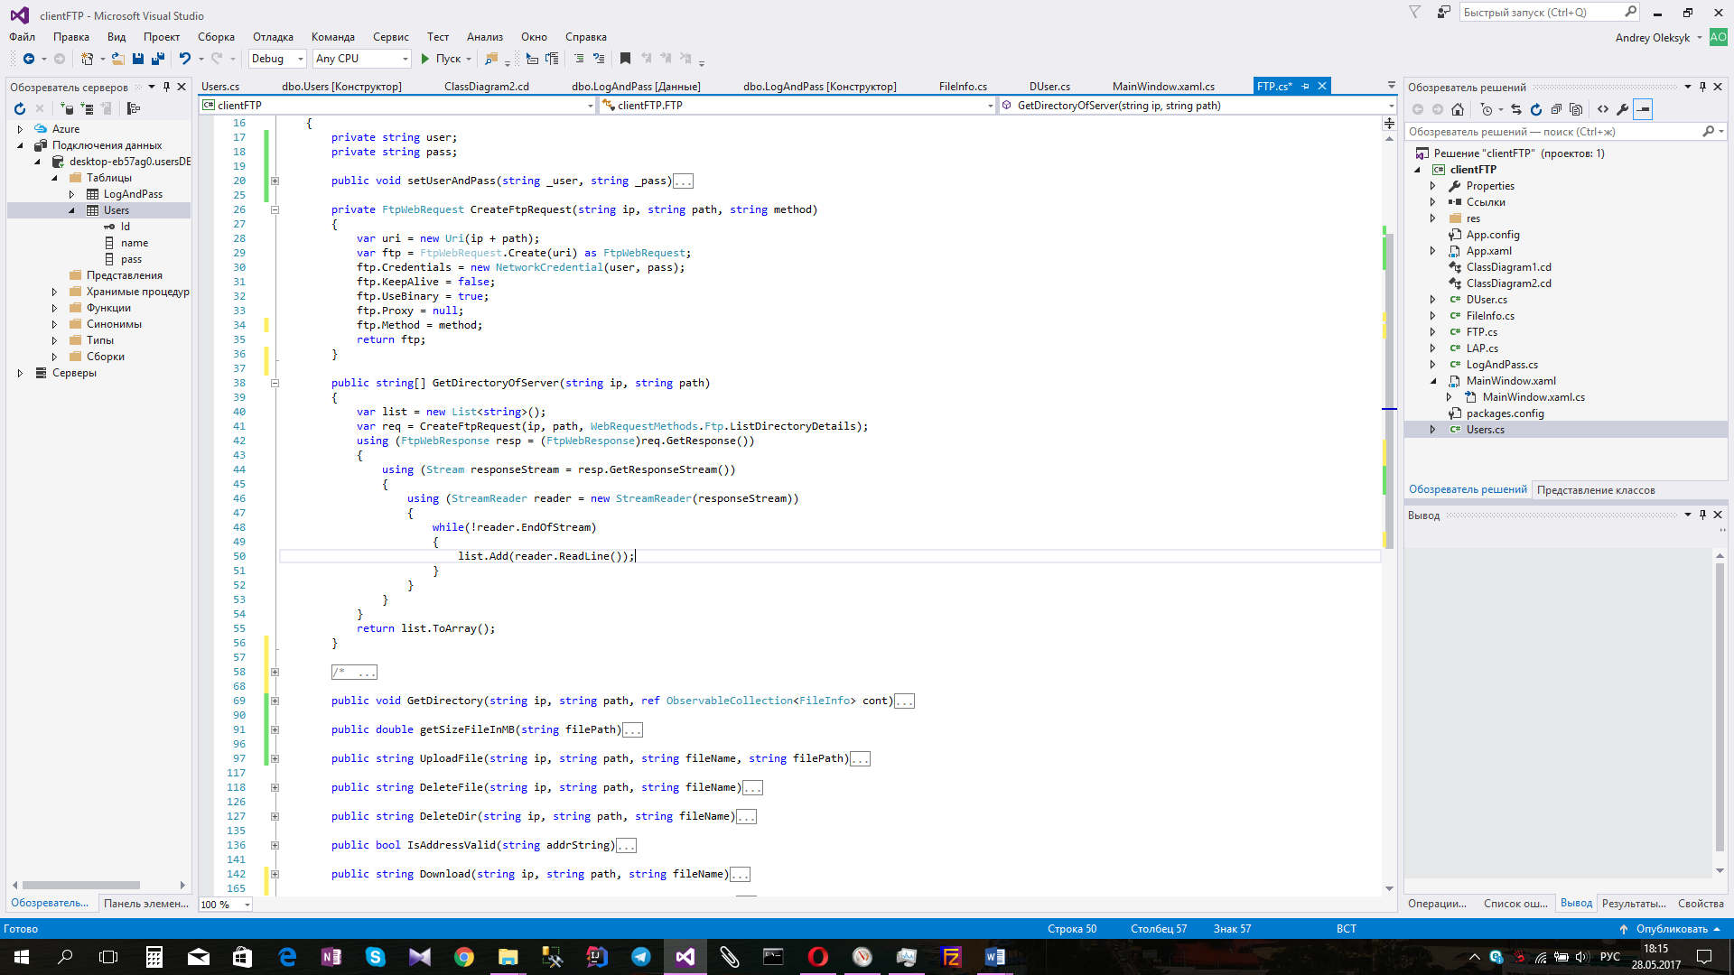

Рис 3.3 - Реализация метода GetDirectoryOfServer

Метод GetDirectory (Рисунок 3.4) обрабатывает данные полученные методом GetDirectoryOfServer. Он по ссылке получает контейнер в котором хранятся отображаемые объекты и во время обработки он добавляет данные о файлах в этот контейнер, который в дальнейшем используется для их отображения.

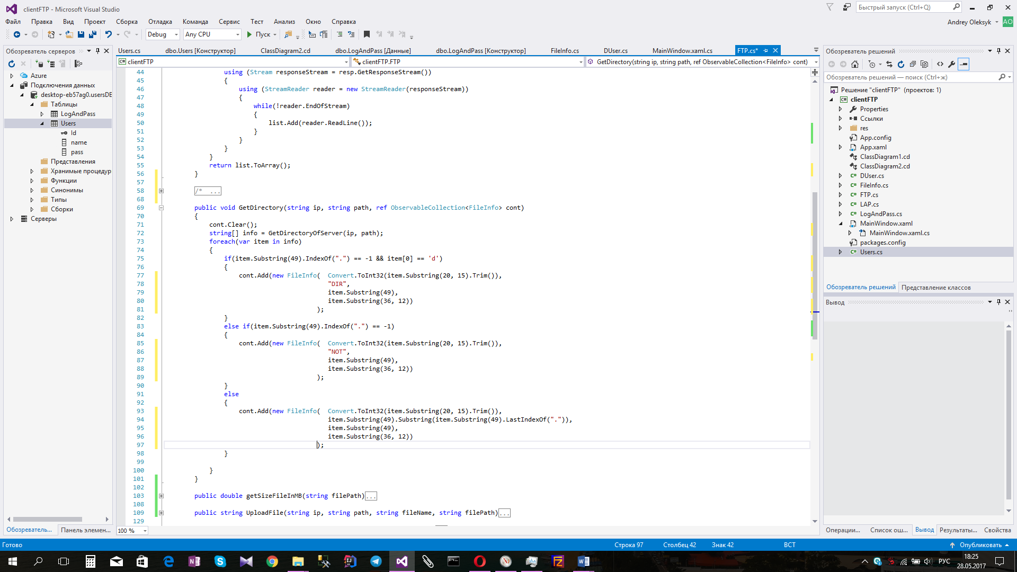

Рис 3.4 - Реализация метода GetDirectory

Метод UploadFile (Рисунок 3.5) предназначен для отправки файлов на сервер. Он принимает имя файла, для того, чтобы задать имя файлу на сервере и непосредственно путь к файлу в системе.

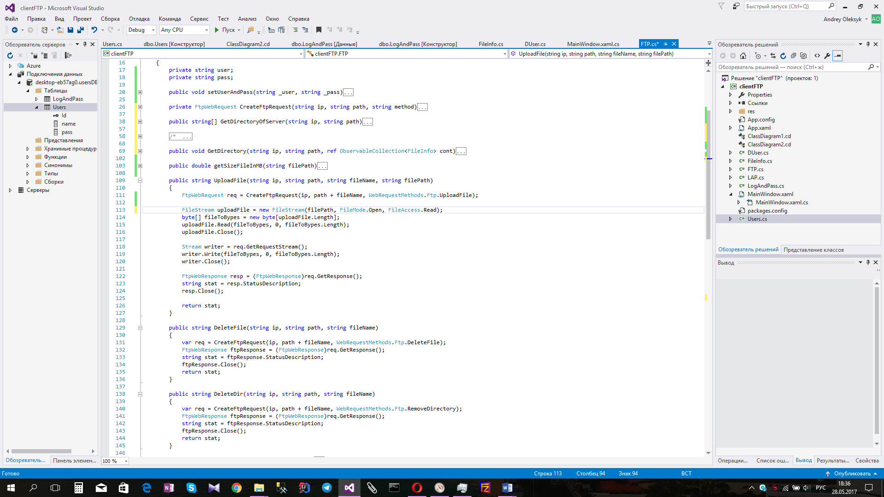

Рисунок 3.5 - Реализация метода UploadFile

Метод Download (Рисунок 3.6) скачивает указанный файл в папку с программой.

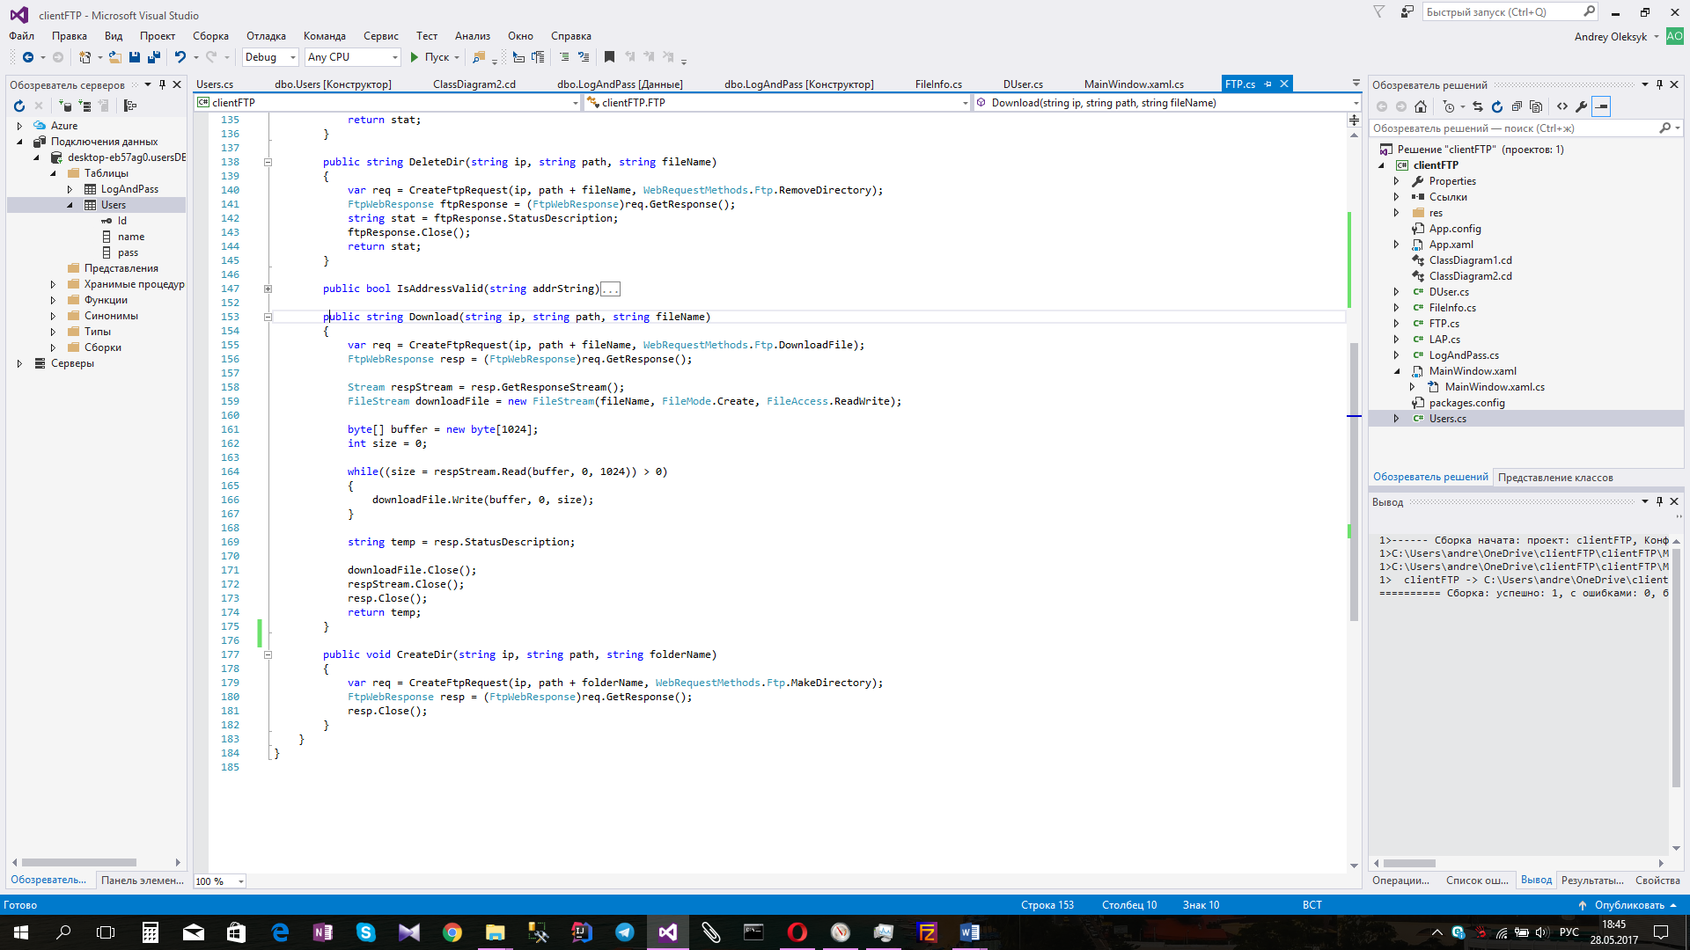

Рисунок 3.6 – Реализация метода Download

Также рассмотрим реализацию отправки файла на сервер при перетаскивании его в рабочую область приложения.

Для этого в DataGrid, где отображается список файлов были добавлены обработчики событий PreviewDragEnter(возникает, когда курсор с перетаскиваемым объектом попадают в рабочую область) и PreviewDragOver(возникает, когда курсор с перетаскиваемым объектом выходит за пределы в рабочей области), а так же события PreviewDrop(возникает, когда перетаскиваемый объект «бросается»). Реализация данных обработчиков представлена на рисунке 3.7 и рисунке 3.8.

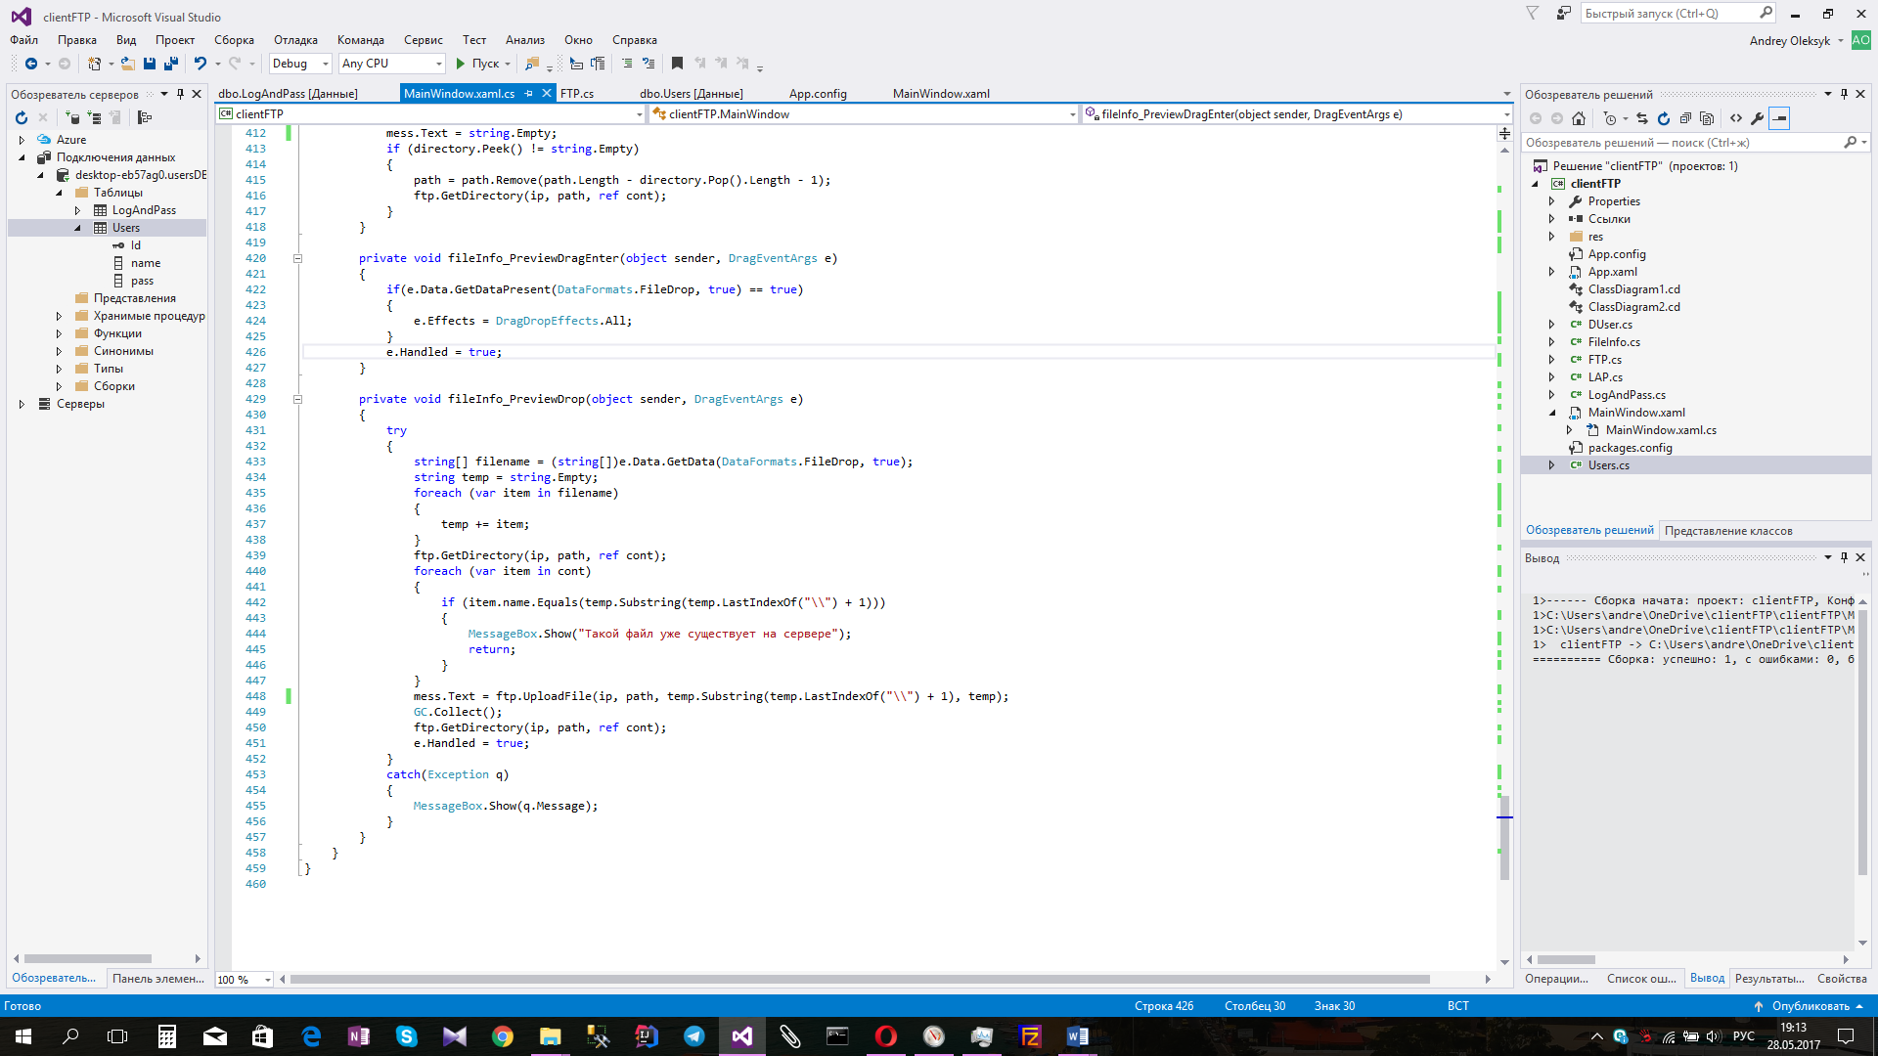

Рисунок 3.7 – Реализация обработчика событий PreviewDragEnter и PreviewDragOver



Рис 3.8 – Реализация обработчика события PreviewDrop

Обработчик на рисунке 3.7 проверяет доступность перетаскиваемых данных в формате переноса данных, и если истина, то курсор показывает, что данные могут быть приняты.

Следующий обработчик (Рисунок 3.8) уже обрабатывает «брошенные» данные, получает путь к файлу и проверяет есть ли уже такой файл на сервере и если нету, то вызывается метод UploadFile для загрузки файла и обновляется список файлов.

Так же стоит сказать, что во время тестирования использовался бесплатный FTP сервер FileZilla, установленный и настроенный локально. На сервере был создан один пользователь и уже директория этого пользователя и используется как основной директорий сервера, где уже создаются папки пользователей, которые зарегистрировались в программе. Интерфейс FileZilla server представлен на рисунке 3.9.

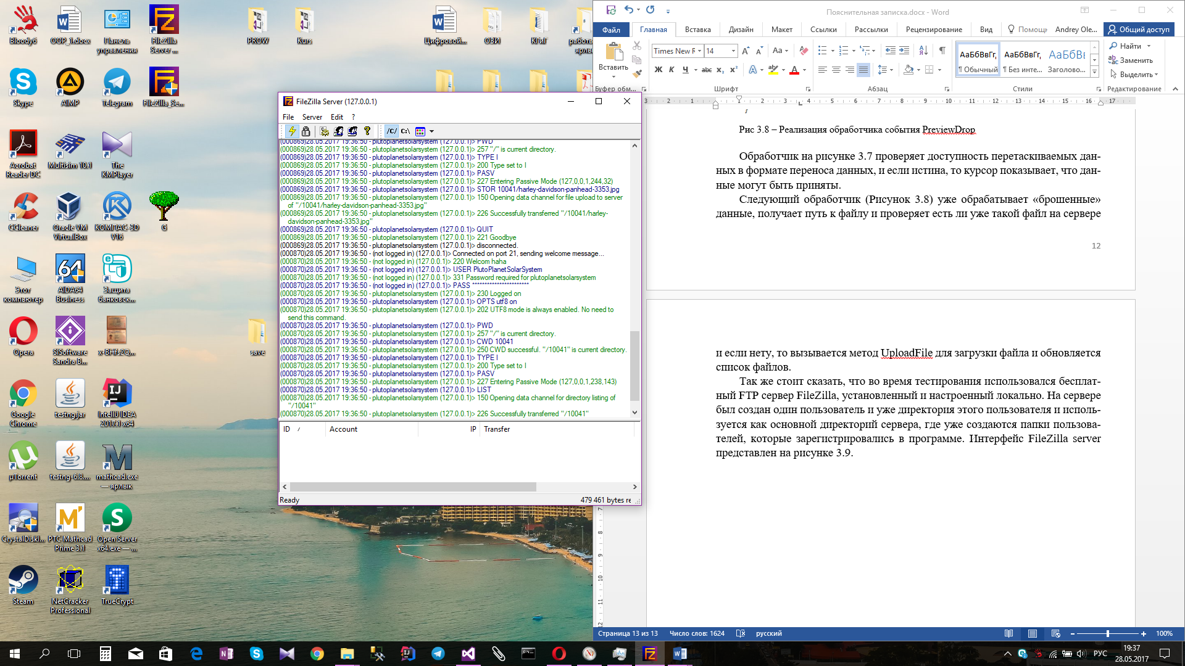

Рисунок 3.9 - Интерфейс FileZilla server

4. Руководство пользователя

После запуска приложения, пользователь видит окно авторизации, представленное на рисунке 4.1.

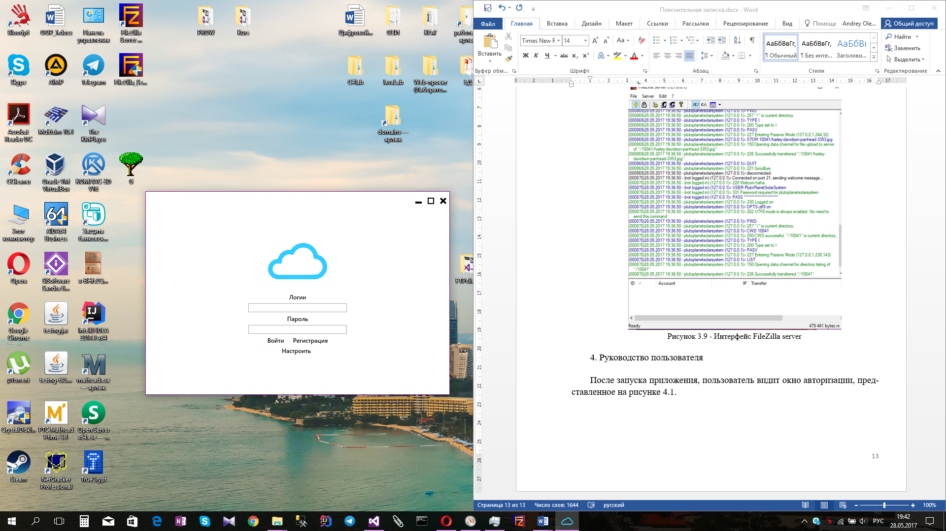

Рисунок 4.1 – Окно авторизации

Если пользователь еще не имеет учетной записи, то при нажатии на кнопку «Регистрация» видит окно представленное на рисунке 4.2.

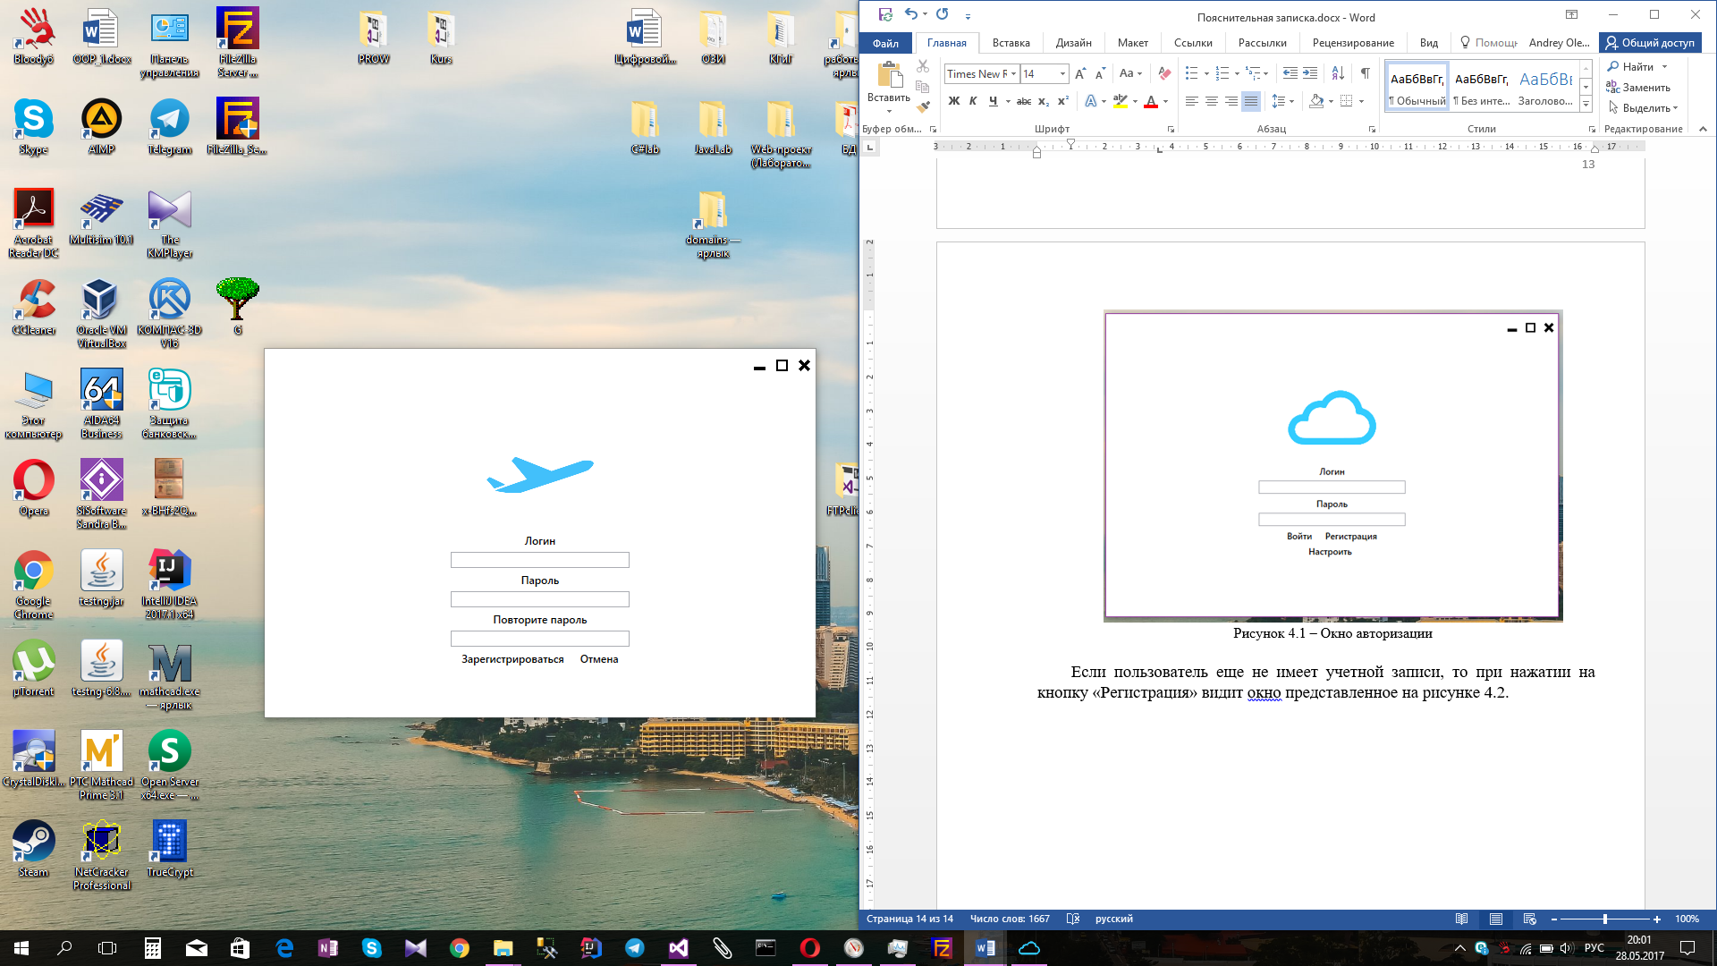

Рисунок 4.2 – Окно регистрации

И введя свои данные он опять переходит на окно авторизации, где уже может ввести свои логин и пароль и получить доступ к своему месту в хранилище.

Также на окне авторизации можно перейти в окно настройки домена, нажав на кнопку «Настроить». Окно настроек представлено на рисунке 4.3, также на нем сразу указан домен используемый по умолчанию.

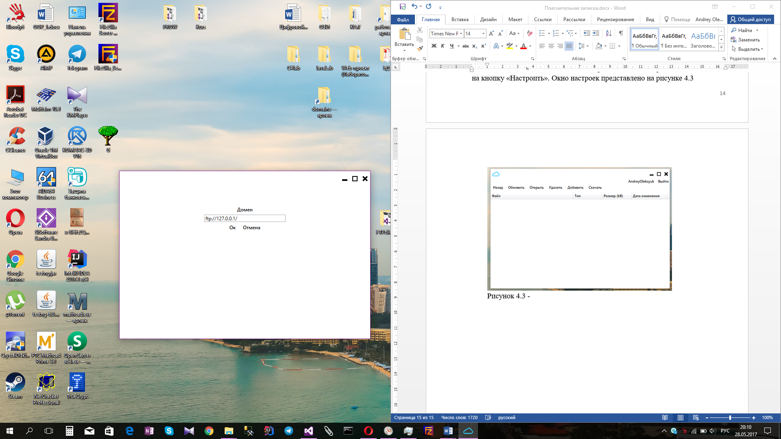

Рисунок 4.3 – Окно настройки

Войдя в свой аккаунт пользователь увидит главное окно в котором отображаются панель управления и непосредственно элемент отображения файлов на сервере. Главное окно представлено на Рисунке 4.4.

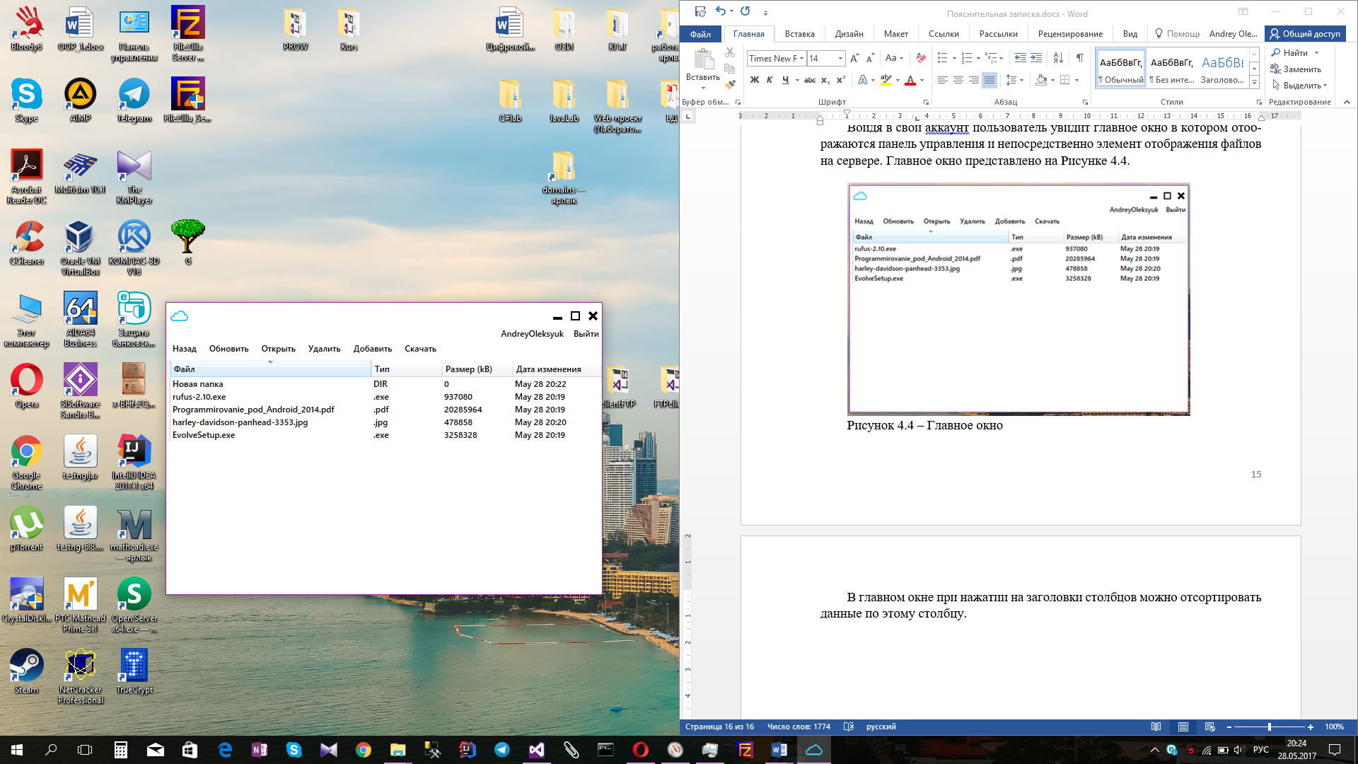

Рисунок 4.4 – Главное окно

В главном окне при нажатии на заголовки столбцов можно отсортировать данные по этому столбцу.

В панели инструментов при нажатии на кнопку «Назад» можно вернуться на директорию выше. Нажав на кнопку «Обновить» будет отправлен запрос на сервер, чтобы обновить список файлов. Так же при нажатии на клавишу «Открыть» файл будет скачан в папку с программой и автоматически запущен, какого же результата можно добиться два раза нажав на любой файл, но если это же сделать с папкой, то программа просто перейдет в эту папку. Нажав на кнопку «Удалить» выделенный файл будет удален из директории на сервере. Кнопка «Добавить» отображает окно выбора файла на сервер, следует учесть, что файл не может быть больше 512 МБ, в случае выбора файла больше лимита будет отображено предупреждение, что файл слишком большой. Кнопка «Скачать» просто скачивает файл в папку с программой.

Так же есть возможность просто перетащить нужный файл в рабочую область программы и он автоматически загрузится на сервер.

5. Тестирование

В программе предусмотрена обработка следующих исключительных ситуаций:

- Введение пользователем неверного домена сервера выводится соответствующее сообщение в строке состояния (Рисунок 5.1), похожие сообщения выводятся и когда введенные данные в окне авторизации неверны, и если в окне регистрации указанные пароли не совпадают.

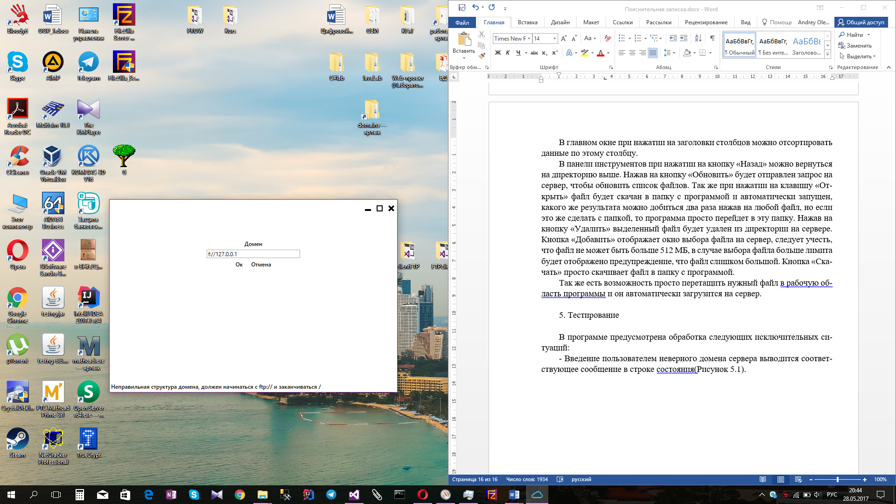

Рисунок 5.1 – Вывод сообщения при неправильном вводе домена

- Добавление файла размер которого больше 512 МБ (рисунок 5.2)

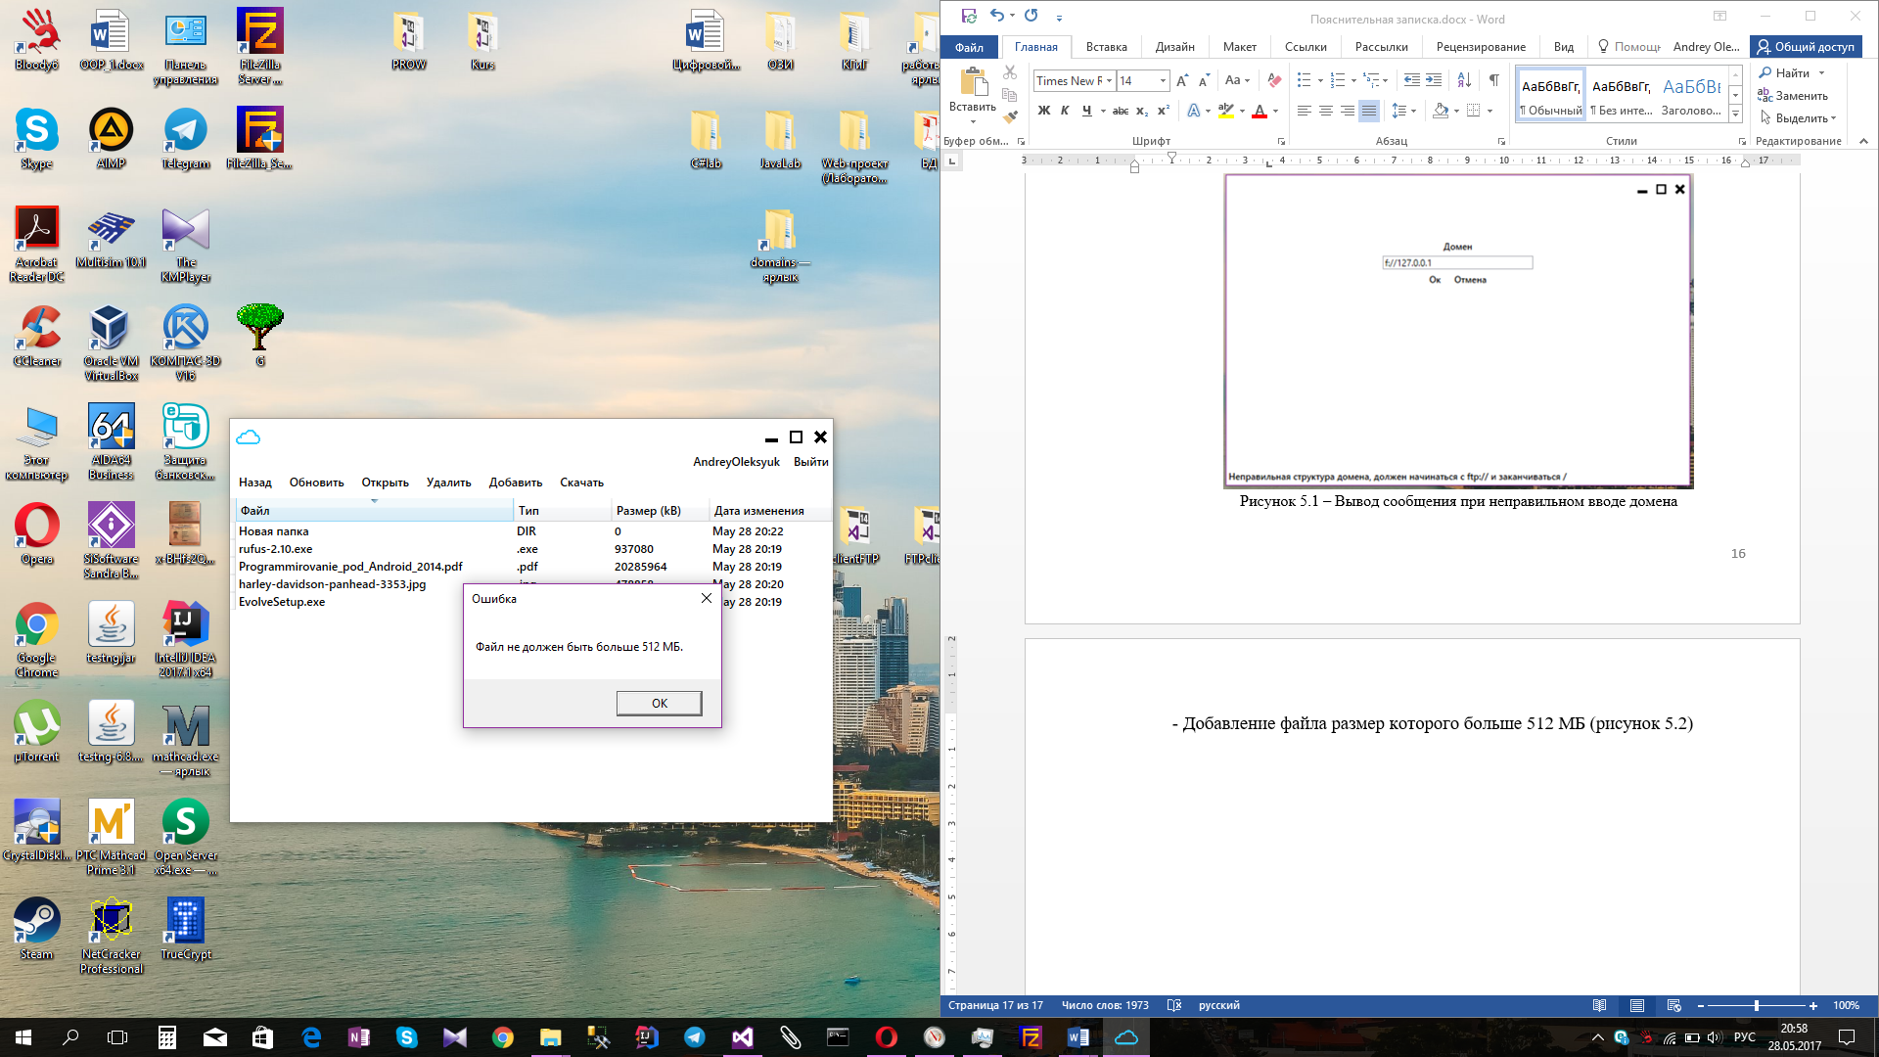

Рисунок 5.2 - Добавление файла больше 512 МБ

- Исключения связанные с соединением с сервером (Рисунок 5.3).

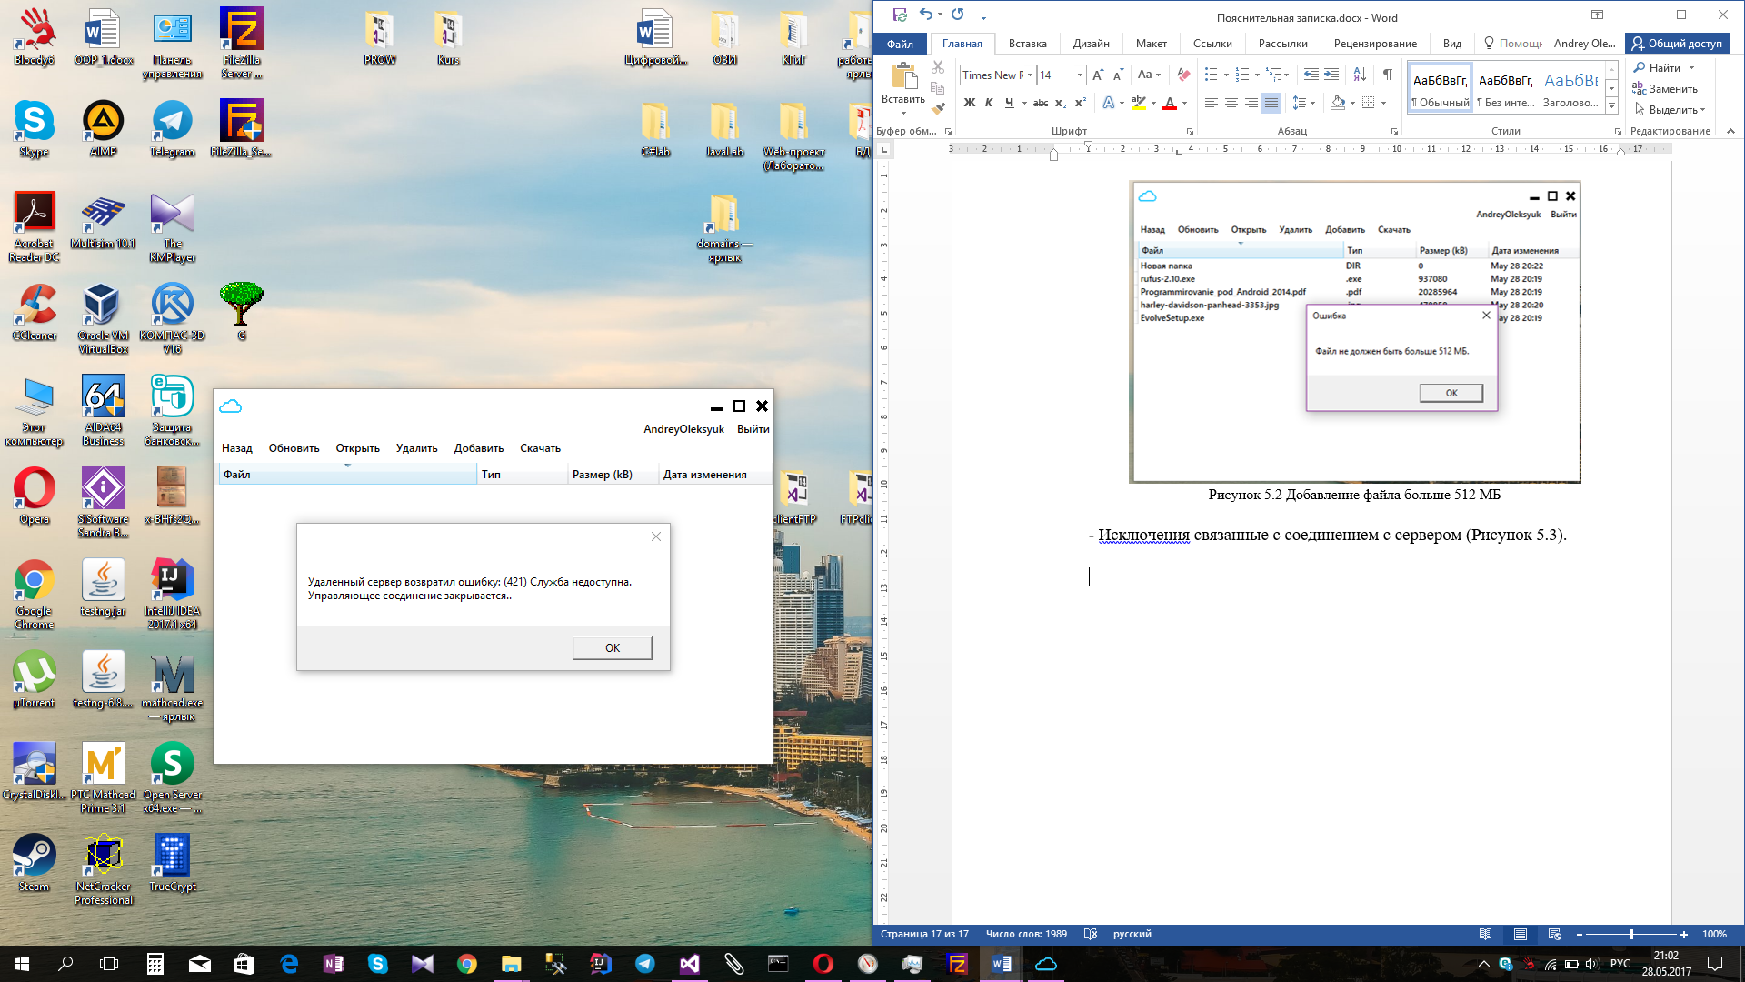

Рисунок 5.3 – Проблемы с соединением

Заключение

В данной курсовой работе было разработано программное средство, позволяющее:

1. Передавать файлы на сервер с помощью FTP протокола;
2. Создавать учетные записи;
3. Сортировать файлы;
4. Загружать файлы автоматически при перетаскивании их в рабочую область;
5. Запускать файлы из окна программы;
6. Управлять файлами на сервере.

А также изучена работа протокола FTP для передачи файлов и получен опыт разработки настольных приложений.

Список литературы

1. Википедия — [Электронный ресурс] — URL: https://ru.wikipedia.org;
2. Протокол FTP — [Электронный ресурс] — URL: https://metanit.com/sharp/net/9.1.php;
3. Форум программистов CyberForum — [Электронный ресурс] —URL: http://www.cyberforum.ru;